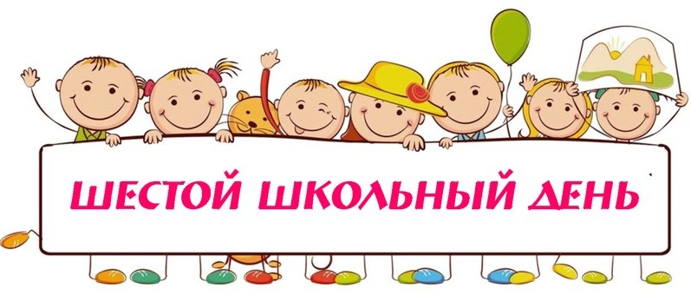 ***ПЛАН***

***мероприятий***

***на 12 октября 2019 года***

| ***№*** | ***Мероприятие*** | ***Время***  ***проведения*** | ***Место***  ***проведения*** | ***Участники*** | ***Ответственные*** |
| --- | --- | --- | --- | --- | --- |
| **1.** | **Работа кружков, секций** | **по расписанию** |  | **5 - 11 классы** | **Руководители кружков, секций** |
| **2.** | **Работа объединений по интересам** | **по расписанию** |  | **2 – 9 классы** | **Руководители объединений по интересам** |
| **3.** | **Работа факультативов (физика, биология, химия)** | **по расписанию** |  | **10-11 классы** | **Пономарева С.В.**  **Усюкевич О.Д.**  **Храмцевич Е.Г.** |
| **4.** | **Посещение кинотеатра «Родина», просмотр фильма «Подкидыш»** | **10. 00** | **кинотеатр «Родина»** | **6 «А»** | **Царь С.А.** |
| **5.** | **Познавательно-развлекательная программа**  **«Путешествие**  **в страну Литературию»** | **11.00** | **38 каб.** | **5«А»** | **Бертош Е.А.** |
| **6.** | **Матчевая встреча по волейболу среди 9 -11 классов** | **10.00** | **спортивный зал** | **9-11** | **Соболь М.А.** |
| **7.** | **Мастер-класс «Сувенир для мамы своими руками»** | **12 30** | **34 каб.** | **5 «Б»** | **Кораник Н.Э.** |
| **8.** | **Литературно-музыкальная гостиная «Это важное слово – МАМА»** | **10.00** | **57 а каб.** | **5 «В»** | **Космач О.И.** |
| **9.** | **Минутка творчества « Цветы для мамочки»** | **10.00** | **43 каб.** | **5 «Г»** | **Барковская Е.В.** |
| **10.** | **Чудо-мастерская «Ангел-хранитель для мамочки»** | **10.00** | **31 каб.** | **2 «А»,**  **2 «В»** | **Федоренкова Е.А.,**  **Родько Т.М.** |
| **11.** | **Игровая программа по этикету «Знакомство с Недарэкой»** | **11.00** | **64 каб.** | **2 «Б», 2 «Г»** | **Грабовская И.С.,**  **Дивас С.А.** |

**Заместитель директора**

**по воспитательной работе Е.В.Барковская**